¡ Atención !

Estamos buscando niños, jóvenes, y adultos de todas las edades para que participen como Soldados Romanos, Apóstoles, Discípulos, y el pueblo en la Procesión de Vía-Crucis del 2023 (Estampa Viviente) de nuestra Iglesia.
¡DONE SU TIEMPO, TALENTO Y TESORO!
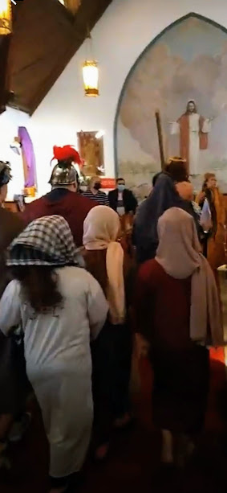
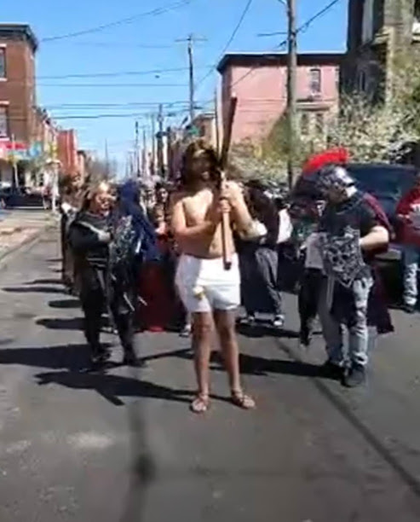
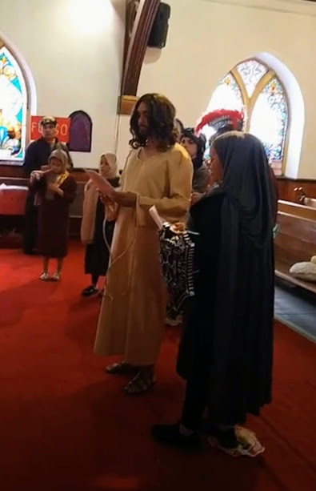
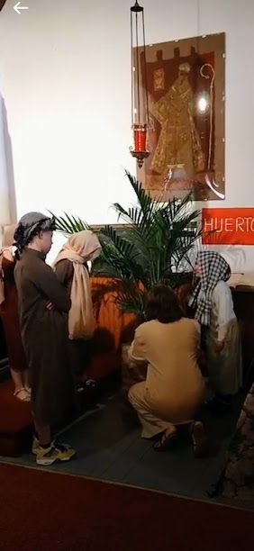

Attention!

We are looking for children, youth, and adults of all ages to participate as Roman Soldiers, Apostles, Disciples, and the people in the Procession of the 2023 Stations of the Cross (Via- Crucis) of our Church.
DONATE YOUR TIME, TALENT & TREASURE!

FECHA DEL EVENTO/EVENT DATE: 4/7/2023

HORA/TIME: 3:00pm

LUGAR/PLACE: La Iglesia Episcopal de Cristo y San Ambrosio
y Free Church of St. John
600 W Venango St. Philadelphia, PA 19140

Todos los que estén interesados por favor de contactarse con:
All that are interested please contact:
Socorro Rodriguez 215-301-3718 Janidsia Guadalupe
Fermina Urroz 267-902-9390 215-226-1444/267-894-4697

